Главное управление МЧС России

по Республике Башкортостан
Сектор по гражданской обороне и чрезвычайным ситуациям

памятка
жителю муниципального района Ишимбайский район Республики Башкортостан
по действиям
при наводнении

г. Ишимбай
2014
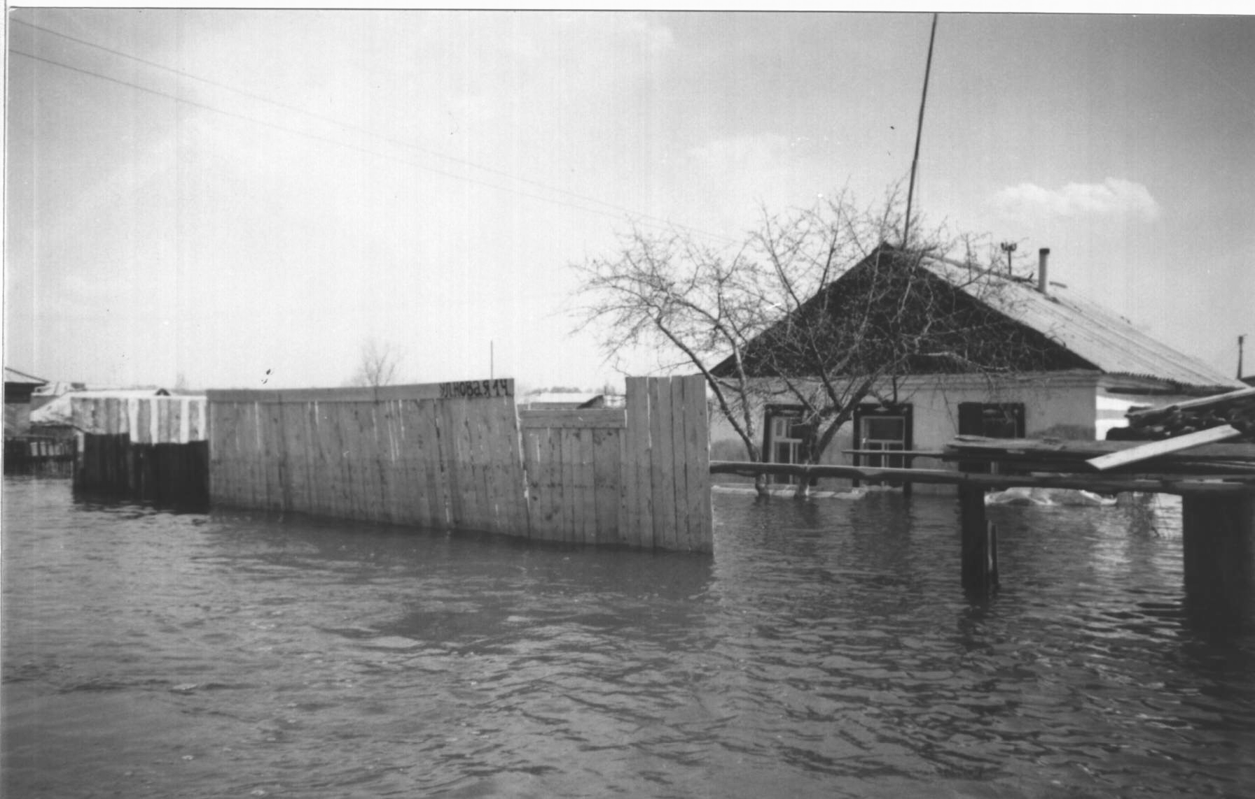

Телефоны оперативных служб

Служба спасения  ЕДДС | 101  112
Полиция | 102
скорая помощь | 103
газовая служба | 104

На территории Ишимбайского района протекает несколько рек и небольших речек. Особенно значимыми являются реки Белая, Тайрук, Селеук, Зиган, Кияук, Шида. Историческое тяготение населенных пунктов и объектов экономики к поймам рек может возвести весеннее половодье на территории района в ранг стихийного бедствия.
Воздействию водных паводков на территории Ишимбайского района подвержено несколько населенных пунктов, где проживают до тысячи человек. В зону подтопления попадают мосты, объекты экономики, автомобильные дороги, линии связи и энергоснабжения,
нефтепродуктопроводы.

Как подготовиться к паводку
Если ваш дом (дача) попадает в зону затопления, нужно:
- сохранять спокойствие, слушать радио, чтобы получать известие о развитии бедствия;
- отключить газ, воду, электричество;
- погасить огонь в печах, перенести на верхние этажи и чердак ценные вещи и предметы;
- закрыть окна и двери, при необходимости забить снаружи окна и двери первых этажей досками, фанерой.

Как действовать во время наводнения

Если получено сообщение об эвакуации, следует:
- подготовить теплую удобную одежду, сапоги, одеяла, деньги и ценности;
- подготовить медицинскую аптечку;
- завернуть в непромокаемый пакет паспорт и другие документы;
- взять с собой туалетные принадлежности и постельное белье;
- все вещи и продукты (на трое суток) уложить в рюкзак или сумку.

Будет объявлено, куда, как и каким образом (транспортом или пешком) следует направляться из опасной зоны. В конечном пункте необходимо зарегистрироваться.
Если организованной эвакуации нет, то до прибытия помощи или начала спада воды, находитесь на верхних этажах, крышах зданий. При этом подавайте сигнал белым или цветным полотнищем днем, ночью – фонариком.
Если вы в машине, то избегайте езды по залитой водой дороге.

как Действовать после наводнения

- соблюдайте осторожность. Вернувшись в дом, квартиру, проверьте, надежны ли их конструкции (стены, пол);
- опасайтесь электричества - убедитесь, что электрические провода, кабели не торчат под водой;
- не пользуйтесь водой из колодца, туда могли попасть ядохимикаты и другие вещества, опасные для жизни и здоровья. Обратитесь в Роспотребнадзор;
- вымойте, прокипятите посуду, которая побывала в воде;
- очистите дом от обломков, сора, мусора, грязи, выбросите загрязненные постельные принадлежности, белье;
- проветрите дом для удаления накопившихся газов;
- посмотрите на состояние электропроводки, водопровода, канализации. Не пользуйтесь ими до тех пор, пока их не исправят специалисты.

